Государственное бюджетное профессиональное образовательное учреждение  
Самарской области  
«Тольяттинский социально-экономический колледж»

**ОТЧЕТ ПО ПРОИЗВОДСТВЕННОЙ ПРАКТИКЕ**

|  |  |  |  |  |  |  |  |  |
| --- | --- | --- | --- | --- | --- | --- | --- | --- |
| *Производственная практика (по профилю специальности)* | | | | | | | | |
| (наименование этапа практики) | | | | | | | | |
| по профессиональному модулю | | | | | | | *ПМ.05* | |
|  | | | | (код и наименование профессионального модуля) | | | | |
| *Проектирование и разработка информационных систем* | | | | | | | | |
| реализуемого в рамках ОПОП СПО по специальности | | | | | | | | |
| *09.02.07 Информационные системы и программирование* | | | | | | | | |
| (код и наименование профессии / специальности) | | | | | | | | |
| курс | *3* | |  | | | | учебная группа | *ИСП-31* |
|  | | | | | | | | |
| студента (ки) | |  | | | | | | |
|  | | (фамилия, имя, отчество) | | | | | | |
| Руководитель практики от колледжа | | | | | *Плюснина Елена Викторовна* | | | |
|  | | | | | (фамилия, имя, отчество, должность) | | | |
| *преподаватель* | | | | | | | | |
|  | | | | | | | | |
| Руководитель практики от организации | | | | | |  | | |
|  | | | | | | (фамилия, имя, отчество, должность) | | |
|  | | | | | | | | |

2021-2022 учебный год

**СОДЕРЖАНИЕ ОТЧЕТА**

1. Задание на практику
2. Отчет о выполнении заданий
3. Приложения
4. Дневник по практике

**ЗАДАНИЯ ПО ПРОИЗВОДСТВЕННОЙ ПРАКТИКЕ**

ПМ 05 Проектирование и разработка информационных систем

|  |  |  |  |
| --- | --- | --- | --- |
| **№ п/п** | **Содержание заданий** | **Коды,**  **формируемых ПК** | **Отметка о**  **выполнении** |
|  | Построение модели заданной информационной системы | ПК 5.1 | выполнено |
|  | Разработка технического задания | ПК 5.2 | выполнено |
|  | Разработка алгоритмов и программ отдельных модулей информационных систем в соответствии с требованиями технического задания. | ПК 5.3 | выполнено |
|  | Критерии оценки качества и надежности функционирования информационной системы на предприятии | ПК 5.7 | выполнено |
|  | Отладка и тестирование приложения | ПК 5.5 | выполнено |
|  | Разработка документации по эксплуатации информационной системы | ПК 5.6 | выполнено |
|  | Оценка экономической эффективности информационной системы | ПК 5.7 | выполнено |
|  | Модификация отдельных модулей информационной системы | ПК 5.3  ПК 5.4 | выполнено |

Руководитель практики от колледжа_____________Е.В. Плюснина

**ОТЧЕТ О ВЫПОЛНЕНИИ ЗАДАНИЙ ПРАКТИКИ**

**ПРОИЗВОДСТВЕННОЙ ПРАКТИКИ**

Я, *Глазырин Данила Андреевич Группы ИСП-31* проходил практику в Тольяттинском социально-экономическом колледже.

В ходе практики была изучена организационная структура предприятия Тольяттинского социально-экономического колледжа, что позволило мне подробно изучить visual studio, а так же язык программирование с#, систему для построения клиентских приложений Windows с визуально привлекательными возможностями взаимодействия с пользователем WPF.

Результатом работы явилось программа, целью которой является, облегчение учебы ученикам и преподавателем колледжа. В программе можно выбирать язык программирования для учебы, с последующим просмотром видеоурока по нему.  
 Интегрированная среда разработки **Visual Studio** — это стартовая площадка для написания, отладки и сборки кода, а также последующей публикации приложений.   
 **C#** — объектно-ориентированный язык программирования. Можно использовать его для создания любого ПО: продвинутых бизнес-приложений, видеоигр, функциональных веб-приложений, приложений для Windows, macOS, мобильных программ для iOS и Android

**Windows Presentation Foundation (WPF)** — аналог WinForms, система для построения клиентских приложений Windows с визуально привлекательными возможностями взаимодействия с пользователем, графическая подсистема в составе .NET Framework, использующая язык XAML

**Вывод:** По итогам прохождения производственной практики, теоретический уровень подготовки и качество выполняемой работы, намного улучшились.

**ОТЗЫВ**

|  |  |
| --- | --- |
| на студента(ку) |  |
|  | (фамилия имя отчество) |
|  |  |

«31» мая 2022 г.

Студент_________________________________________________________________________

(фамилия, имя, отчество)

в период производственной практики на (в) __________________________________________

________________________________________________________________________________

(наименование предприятия (организации))с «11» мая 2022 г. по «31» мая 2022г. выполнил (а) следующие виды работ:

**________________________________________________________________________________**

(перечень работы и рабочих мест)

**________________________________________________________________________________**

**________________________________________________________________________________**

**________________________________________________________________________________**

**________________________________________________________________________________**

Качество выполнения работ _______________________________________________________.

**________________________________________________________________________________**

Студент ________________________________________________________________________

(фамилия, имя, отчество)

показал (а) _________________ профессиональную подготовку.

(оценка)

|  |  |  |  |  |
| --- | --- | --- | --- | --- |
| Руководитель практики  от предприятия / организации: | | | | |
| МП |  |  |  |  |
|  | (подпись) |  | (расшифровка подписи) |

**ХАРАКТЕРИСТИКА**

|  |  |
| --- | --- |
| на студента(ку) |  |
|  | (фамилия имя отчество) |
|  |  |

«31» мая 2022г.

Студент_____________________________________________________________

(фамилия, имя, отчество)

в период производственной практики на (в) ______________________________

____________________________________________________________________

(наименование предприятия (организации))

С «11» мая 2022 г. по «31» мая 2022г.

выполнил (а) следующие виды работ:

Оценка качества выполнения работ

|  |  |  |
| --- | --- | --- |
| Задание | ПК | Оценка |
| Построение модели заданной информационной системы | ПК 5.1 |  |
| Разработка технического задания | ПК 5.2 |  |
| Разработка алгоритмов и программ отдельных модулей информационных систем в соответствии с требованиями технического задания. | ПК 5.3 |  |
| Критерии оценки качества и надежности функционирования информационной системы на предприятии | ПК 5.7 |  |
| Отладка и тестирование приложения | ПК 5.5 |  |
| Разработка документации по эксплуатации информационной системы | ПК 5.6 |  |
| Оценка экономической эффективности информационной системы | ПК 5.7 |  |
| Модификация отдельных модулей информационной системы | ПК 5.3  ПК 5.4 |  |

Оценка освоения ОК.

|  |  |
| --- | --- |
| Формулировка ОК | Оценка |
| ОК 1. Выбирать способы решения задач профессиональной деятельности, применительно к различным контекстам |  |
| ОК 2. Осуществлять поиск, анализ и интерпретацию информации, необходимой для выполнения задач профессиональной деятельности. |  |
| ОК 3. Планировать и реализовывать собственное профессиональное и личностное развитие. |  |
| ОК 4. Работать в коллективе и команде, эффективно взаимодействовать с коллегами, руководством, клиентами. |  |
| ОК 5. Использовать информационно-коммуникационные технологии в профессиональной деятельности. |  |
| ОК 6. Проявлять гражданско-патриотическую позицию, демонстрировать осознанное поведение на основе традиционных общечеловеческих ценностей |  |
| ОК 7. Содействовать сохранению окружающей среды, ресурсосбережению, эффективно действовать в чрезвычайных ситуациях. |  |
| ОК 8. Использовать средства физической культуры для сохранения и укрепления здоровья в процессе профессиональной деятельности и поддержания необходимого уровня физической подготовленности |  |
| ОК 9. Использовать информационные технологии в профессиональной деятельности. |  |
| ОК 10. Пользоваться профессиональной документацией на государственном и иностранном языке |  |

Студент ____________________________________________________________

(фамилия, имя, отчество)

показал (а) _________________ профессиональную подготовку.

(оценка)

|  |  |  |  |  |
| --- | --- | --- | --- | --- |
| Руководитель практики  от предприятия / организации: | | | | |
| МП |  |  |  |  |
|  | (подпись) |  | (расшифровка подписи) |

|  |  |  |  |  |
| --- | --- | --- | --- | --- |
| Руководитель практики  от колледжа: | | | | |
| МП |  |  |  | *Е.В. Плюснина* |
|  | (подпись) |  | (расшифровка подписи) |

аттестационный лист

|  |  |  |  |  |  |
| --- | --- | --- | --- | --- | --- |
| *Производственная практика (по профилю специальности)* | | | | | |
| (наименование этапа практики) | | | | | |
| Студент (ка) |  | | | | |
|  | (фамилия, имя, отчество) | | | | |
| успешно прошел(ла) производственную практику на предприятии / организации | | | | | |
|  | | | | | |
| (наименование предприятия / организации, юридический адрес) | | | | | |
|  | | | | | |
| по профессиональному модулю | | *ПМ.05* | | | |
|  | | (код и наименование профессионального модуля) | | | |
| *Проектирование и разработка информационных систем* | | | | | |
| реализуемого в рамках ОПОП СПО по специальности | | | | | |
| *09.02.07 Информационные системы и программирование* | | | | | |
| (код и наименование профессии / специальности) | | | | | |
|  | | | в объеме | *108* | часов |
| с «11» мая 2022 г. по «31» мая 2022г. | | | | | |

Виды и качество выполнения работ

|  |  |  |
| --- | --- | --- |
| *Код и наименование компетенций* | *Виды работ, выполненных студентом во время практики*  *(согласно программе практики)* | *Качество выполнения работ в соответствии с технологией и (или) требованиями предприятия / организации* |
| ПК 5.1 Собирать исходные данные для разработки проектной документации на информационную систему | Изучение организационной структуры организации  Анализ предметной области организации  Описание бизнес-процессов предметной области. | Выполнено в соответствии с технологией и требованиями предприятия/ организации |
| ПК 5.2 Разрабатывать проектную документацию на разработку информационной системы в соответствии с требованиями заказчика | Выполнено в соответствии с технологией и требованиями предприятия/ организации |
| ПК 5.3 Разрабатывать подсистемы безопасности информационной системы в соответствии с техническим заданием | Выполнение организации доступа пользователей к информационной системе в рамках компетенции конкретного пользователя | Выполнено в соответствии с технологией и требованиями предприятия/ организации |
| ПК 5.4 Производить разработку модулей информационной системы в соответствии с техническим заданием | Осуществление модификации отдельных модулей информационных систем, используя инструментальные средства программирования информационной системы | Выполнено в соответствии с технологией и требованиями предприятия/ организации |
| ПК 5.5 Осуществлять тестирование информационной системы на этапе опытной эксплуатации с фиксацией выявленных ошибок кодирования в разрабатываемых модулях информационной системы | Участие в экспериментальном тестировании информационной системы на этапе опытной эксплуатации и нахождения ошибок кодирования в разрабатываемых модулях информационной системы | Выполнено в соответствии с технологией и требованиями предприятия/ организации |
| ПК 5.6 Разрабатывать техническую документацию на эксплуатацию информационной системы | Разработка руководства пользователя ИС в соответствии с ГОСТ 19.505-79 | Выполнено в соответствии с технологией и требованиями предприятия/ организации |
| ПК 5.7 Производить оценку информационной системы для выявления возможности ее модернизации | Расчёт эффективность использования ИС и дать оценку ей качества | Выполнено в соответствии с технологией и требованиями предприятия/ организации |

|  |  |  |  |  |
| --- | --- | --- | --- | --- |
| Руководитель практики  от предприятия / организации: | | | | |
| МП |  |  |  |  |
|  | (подпись) |  | (расшифровка подписи) |

|  |  |  |  |  |
| --- | --- | --- | --- | --- |
| Руководитель практики  от колледжа: | | | | |
| МП |  |  |  | *Е.В. Плюснина* |
|  | (подпись) |  | (расшифровка подписи) |

Государственное бюджетное профессиональное образовательное учреждение  
Самарской области  
«Тольяттинский социально-экономический колледж»

**ДНЕВНИК производственной ПРАКТИКИ**

|  |  |  |  |  |  |  |
| --- | --- | --- | --- | --- | --- | --- |
| *Производственная практика (по профилю специальности)* | | | | | | |
| (наименование этапа практики) | | | | | | |
| по профессиональному модулю | | | | *ПМ.05* | | |
|  | | | | (код и наименование профессионального модуля) | | |
| *Проектирование и разработка информационных систем* | | | | | | |
| реализуемого в рамках ОПОП СПО по специальности | | | | | | |
| *09.02.04 Информационные системы (по отраслям)* | | | | | | |
| (код и наименование профессии / специальности) | | | | | | |
| курс | 3 | |  | учебная группа | | ИСП-31 |
|  | | | | | | |
| студента (ки) | |  | | | | |
|  | | (фамилия, имя, отчество) | | | | |
| Руководитель практики от колледжа | | | | *Плюснина Елена Викторовна* | | |
|  | | | | (фамилия, имя, отчество, должность) | | |
| *преподаватель* | | | | | | |
|  | | | | | | |
| Руководитель практики от организации | | | | |  | |
|  | | | | | (фамилия, имя, отчество, должность) | |
|  | | | | | | |

2021 - 2022 учебный год

1. Общие сведения

Производственная практика (по профилю специальности) по профессиональному модулю ПМ.05 Проектирование и разработка информационных систем

Сроки прохождения практики: с «11» мая 2022 г. по «31» мая 2022г.

Продолжительность практики: 108 часа.

|  |  |  |  |
| --- | --- | --- | --- |
| Руководитель практики  от колледжа: |  |  |  |
| (подпись) |  | (расшифровка подписи) |

1. ОТМеТКА о прохождении практики[1]

Наименование предприятия / организации – места прохождения практики: ________________________________________________________________________________________________________________________________________

Дата прибытия на предприятие / организацию «11 » мая 2022 г.

Дата выбытия с предприятия / организации «31 » мая 2022 г.

За время прохождения практики студент работал в следующих подразделениях предприятия / организации: ___________________________________________  
____________________________________________________________________

|  |  |  |  |  |
| --- | --- | --- | --- | --- |
| Руководитель практики  от предприятия / организации: | | | | |
| МП |  |  |  |  |
|  | (подпись) |  | (расшифровка подписи) |

1. Карточка инструктажа*

по ознакомлению с требованиями охраны труда, техники безопасности,   
пожарной безопасности и правилами внутреннего трудового распорядка

Инструктаж на рабочем месте проведен «11» мая 2022 г.

|  |  |  |  |  |  |
| --- | --- | --- | --- | --- | --- |
|  |  |  |  |  | |
| (должность) |  | (подпись) |  | (расшифровка подписи) | |
| Инструктаж получил(а) и усвоил(а) «11» мая 2022 г. | | | | |  |
| (подпись) |

1. Содержание выполняемой работы

| *Дата* | *Содержание выполненной работы* | *Кол-во часов* | *Отметка руководителя от колледжа / предприятия* | |
| --- | --- | --- | --- | --- |
| *Оценка* | *Подпись* |
| *1* | *2* | *3* | *4* | *5* |
| 11.05.2022 | Организационное собрание | 2 |  |  |
| 11.05.2022 | Инструктаж по технике безопасности и противопожарным мероприятиям в организации | 4 |  |  |
| 12. 05.2022 | Ознакомление со структурой и характером деятельности предприятия | 6 |  |  |
| 13.05.2022 | Обследование объекта. Составление технического задания в соответствии с ГОСТ ЕСПД. | 6 |  |  |
| 14.05.2022 | Проектирование архитектуры проекта (UML диаграммы). Разработка функциональной модели | 4 |  |  |
| 14.05.2022 | Разработка модулей программного обеспечения | 2 |  |  |
| 16.05.2022 |  | 6 |  |  |
| 17.05.2022 |  | 6 |  |  |
| 18.05.2022 |  | 4 |  |  |
| 18.05.2022 | Разработка модулей программного обеспечения | 2 |  |  |
| 19.05.2022 |  | 6 |  |  |
| 20.05.2022 |  | 6 |  |  |
| 21.05.2022 |  | 4 |  |  |
| 21.05.2022 | Тестирование программного продукта. Разработка модулей программного обеспечения | 2 |  |  |
| 23.05.2022 |  | 6 |  |  |
| 24.05.2022 | Тестирование программного продукта. Проверка требований к ПП на полноту. | 6 |  |  |
| 25.05.2022 | Выявление и исправление программных ошибок | 4 |  |  |
| 25.05.2022 | Составление руководства пользователя, администратора. Проведение испытаний ИС | 2 |  |  |
| 26.05.2022 | Разработка руководства пользователя | 6 |  |  |
| 27.05.2022 | Разработка руководства администратора | 6 |  |  |
| 28.05.2022 | Проведение испытаний ИС | 4 |  |  |
| 28.05.2022 | Оформление отчета в соответствии с требованиями ГОСТа | 2 |  |  |
| 30.05.2022 | Оформление протокола испытаний ИС. Оформление руководства пользователя в соответствии с требованиями ГОСТа. | 6 |  |  |
| 31.05.2022 | Оформление отчета. Оформление отчета в соответствии с требованиями ГОСТа | 4 |  |  |
| 31.05.2022 | Дифференцированный зачет | 2 |  |  |

Приложение А

АНАЛИЗ ПРЕДМЕТНОЙ ОБЛАСТИ

Начальным этапом проекта, является выявление предметной области. Она играет большую роль в анализе, структурировании данных и позволяет классифицировать и формализовать информацию обо всех процессах данного исследования.

Предметная область - совокупность связанных между собой функций, задач управления, с помощью которых достигается выполнение поставленных целей, это часть реального мира, представляющая интерес для конкретного исследования.

Цель данной работы состоит в разработке автоматизированной информационной системы "Видеоуроки" на платформе С# по уже имеющейся информационной системе на платформе WPF.

Для достижения данной цели необходимо решить следующие задачи:

Теоретический анализ и обработка практической и методической литературы по теме работы.

Проектирование и реализация приемлемой для учебного отдела Тольяттинского социально-экономического колледжа автоматизированной системы "Видеоурок" средствами С#

Обоснование экономической эффективности автоматизированной системы "Видеоуроки".

Предметом для рассмотрения является деятельность учебного отдела, связанная с анализом результатов образовательного процесса.

Практическая значимость данной работы состоит в том, что результат достижения поставленной цели имеет возможность применения в деятельности конкретного учебного заведения, а также может быть использован и другими учебными заведениями для совершенствования анализа результатов образовательного процесса, также данная концепция изложения данного исследования может быть использована в качестве методического пособия при разработке информационных систем.

Функция составления видеоуроков относится к учебному отделу. Учебный отдел осуществляет контроль над организацией учебного процесса на специальностях. Учебный отдел своевременно представляет специальностям документацию, необходимую для ведения учебного процесса. Учебный отдел дает разрешение преподавателям на работу по трудовым соглашениям и по совместительству.

Все заявки учебного отдела, связанные с выполнением работ по обеспечению учебного процесса, выполняются подразделениями колледжа в первую очередь.

И так, мы видим активную взаимосвязь со специальностями учебного заведения, образующую информационные потоки, т.е. перемещение информации от одного субъекта образовательного пространства к другому, что способствуют обеспечению организации внутри учреждения.

Контроль в колледже по организации учебного процесса осуществляется департаментом по учебно-методической работе, заведующими отделений.

В обязанности начальника учебного отдела входит:

Контролировать соответствие видеоуроков учебных занятий учебным планам подготовки специалистов, а также нормативным документам организации учебного процесса.

Контролировать равномерное и своевременное планирование практических и лабораторных занятий в течение семестра.

Осуществляет контроль выполнения преподавателями запланированного объема учебной, учебно-методической, организационно-методической и воспитательной работ.

Организовывать работу методистов отдела.

Подготавливать проекты приказов по организации учебного процесса.

Сотрудники этого подразделения соответственно выполняют поставленные задачи.

Данная деятельность занимает много времени и требует больших трудозатрат. Поэтому для облегчения работы учебного отдела, вследствие исследования предметной области, было выбрано для автоматизации одно из самых сложных и трудоёмких дел, выполняемых сотрудниками - технология составления видеоуроков.

Наша задача - создать программу по организации учебных занятий. Для этого необходимо рассмотреть все аспекты выбранной области.

Видеоуроки составляется в строгом соответствии с учебными планами специальностей:

по аудиторной нагрузке;

по срокам начала и окончания семестра и сессии.

Видеоуроки должно обеспечить равномерную нагрузку учебной работой студентов в течение семестра, месяцев, недели и дня, выполнение дидактических и методических требований и рациональное использование учебных кабинетов, лекционных аудиторий и преподавательского состава.

Один из основных аспектов для комфортной работы преподавателей и студентов является контроль над видеоуроками. При его составлении предлагается руководствоваться следующим:

Видеоуроки должно составляться в точном соответствии с утвержденным учебным планом.

Учебный процесс может быть организован на основе технологий регулярного или блочного обучения. Обычно, студенты в течение семестра изучают около десяти дисциплин.

При технологии регулярного обучения студенты слушают лекции и занимаются на практических занятиях по всем дисциплинам в течение всего семестра. Зачеты принимаются в конце семестра, а экзамены студенты сдают во время экзаменационной сессии. По технологии регулярного обучения занимаются студенты очного и очно-заочного отделений.

При технологии блочного обучения студенты изучают в течение всего семестра только те дисциплины, которые требуют большого количества учебных часов. В основном дисциплины изучаются компактно. Экзамены и зачеты проводятся во время учебного семестра сразу после завершения лекционных и практических занятий. По технологии блочного обучения занимаются студенты заочного отделения.

Учебные занятия должны быть организованы по твердому учебному расписанию, предусматривающему непрерывность учебного процесса в течение дня и равномерное распределение учебной работы в течение учебной недели.

Учебные дисциплины следует размещать по дням так, чтобы обеспечивалась правильная постановка преподавания и равномерное распределение самостоятельной работы студентов над учебным материалом. В связи с этим не следует занимать учебный день только лекциями, а также проводить в один день лекционные и практические занятия по одному и тому же предмету.

При распределении дисциплин по дням недели необходимо чередовать дисциплины в зависимости от трудности их усвоения, а также учитывать целесообразное чередование различных методов работы.

Лекционные занятия должны предшествовать практическим и лабораторным. Лекции, как правило, необходимо включать в расписание в начале учебных занятий.

Последнее практическое или лабораторное занятие должно проводиться после завершения чтения лекций по данной дисциплине.

Занятия в лабораториях, особенно специальных, работу в мастерских целесообразно проводить преимущественно в конце дня, после теоретических занятий.

Видеоуроки - важный документ, и составление его является обязанностью заведующих отделений.

Приложение Б

РАЗРАБОТКА ФУНКЦИОНАЛЬНОЙ МОДЕЛИ ПРЕДМЕТНОЙ ОБЛАСТИ

Для решения задач моделирования бизнес-процессов мы будем использовать программный продукт Erwin. Erwin process modeler поддерживает две методологии (IDEF0, DFD), позволяющие анализировать бизнес.

Компоненты синтаксиса языка IDEF0 – блоки, стрелки, диаграммы, правила.

Блоки представляют функции, определяемые как деятельность, процесс, операция, действие или преобразование. Стрелки представляют данные или материальные объекты, связанные с функциями.

Правила определяют, как следует применять компоненты. Диаграммы обеспечивают формат графического и словесного описания модели.

На рисунках 1.1- 1.2 отображены диаграммы IDEF0.

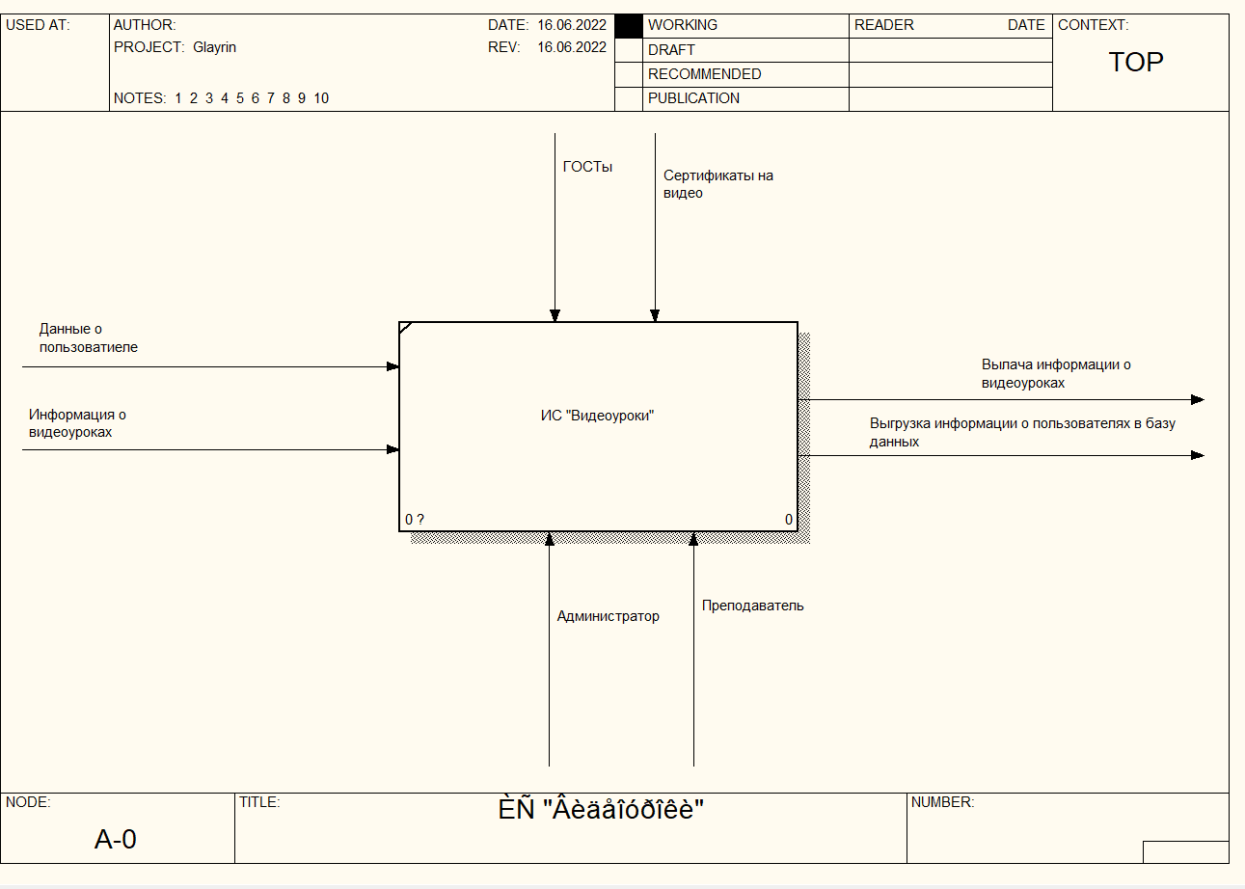

Рисунок 1.1 - Контекстная диаграмма «Видеоуроки»

Каждая из четырех сторон прямоугольника имеет свое определенное значение (рисунок 4):

* + вход – Информация о видеоуроках, данные пользователя
  + выход –выдача информации о видеоуроках;
  + управление – ГОСТы, сертификаты на видеоуроки
  + механизмы – ресурсы, которые выполняют работу (например, Администратор, преподаватель).

1. Вход – информация о видеоуроках, данные о пользователе.
2. Выход – выгрузка информации о видеоуроках, выдача информации о видеоуроках.
3. Управление - ГОСТы, сертификаты на видео,
4. Механизмы – администратор, преподаватель.

На рисунке 1.2 представлена декомпозиция диаграммы «Видеоуроках».

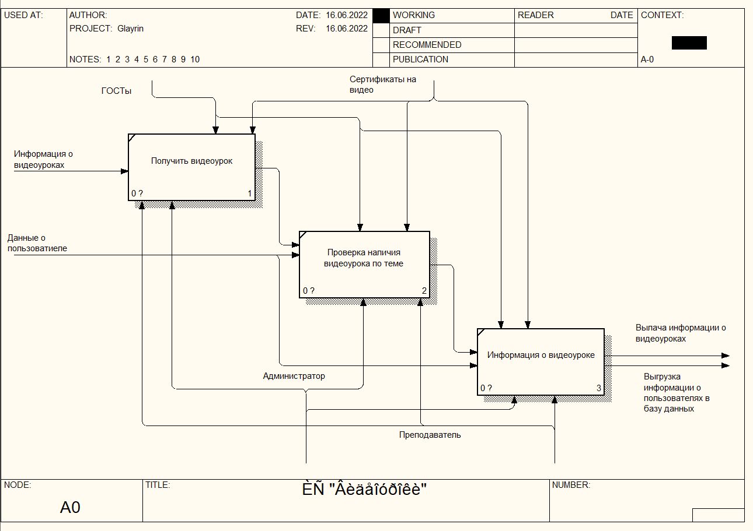

*Рисунок 1.2 - Декомпозиция диаграммы «Видеоуроки»*

Приложение В

**ТЕХНИЧЕСКОЕ ЗАДАНИЕ**

**Введение**

Данное техническое задание распространяется на разработку и внедрение информационной системы, предназначенной для Тольяттинского социально-экономического колледжа с возможностью работы через Internet.

**1 Основание для разработки**

Основанием для разработки является задание на курсовую работу.

Тема: «Программное обеспечение ТСЭК».

**2 Назначение разработки**

Данная ИС разрабатывается для Тольяттинского социально-экономического колледжа занимающей лидирующие позиции в Самарском регионе, узнал об особенностях работы образовательного учреждения, познакомился с педагогическим коллективом и совершить виртуальный экскурс в будни и праздники студентов ТСЭК.

Назначением данной разработки является предоставление возможности поиска и отображения следующей информации:

-Видеоуроки;

-Видеоуроки в виде текстового варианта;

-Вход в программу;

-контактной информации.

**3 Требования к программному изделию**

**3.1 Требования к функциональным характеристикам**

ИС должна обеспечивать возможность выполнения следующих функций:

-предоставление справочной информации;

-быстрый поиск нужной информации;

-предоставление качественного веб–интерфейса, учитывающего фирменный стиль организации;

-удобный поиск видеоуроков.

**3.2 Требования к надежности**

Разрабатываемая ИС должна отвечать следующим требованиям, обеспечивающим надежность:

1. Использование сертифицированного оборудования, лицензионного ПО от известных производителей, обеспечивающих сервисное обслуживание.

2. Стабильность подача электропитания.

3. Использование UPS для сглаживания скачков напряжения и корректного завершения работы ПК при отключении электроэнергии.

4. Использование антивирусного программного обеспечения.

5. Использование механизмов ограничения от несанкционированного доступа.

6. Использование механизмов резервного копирования системного и прикладного ПО.

**3.3 Условия эксплуатации**

Разрабатываемая ИС должна эксплуатироваться на ПЭВМ Тольяттинского социально-экономического колледжа. Программа предназначен, в первую очередь, для заказчика в целях увеличения спроса на предлагаемую продукцию.

Рабочие места, где будет внедрена данная система, должны соответствовать техническим, эргономическим требованиям ГОСТ 12.2.032 и ГОСТ 12.2.049, установленным нормам СанПиН.

**3.4 Требования к составу и параметрам технических средств**

Для работы системы требуются IBM совместимые персональные компьютеры.

Минимальная конфигурация сервера:

-тип процессора – intel i3 и выше или совместимый с ним;

-объем оперативного запоминающего устройства 4Гб и более;

-жесткий диск 80 Гб;

-модем, для выхода в Интернет;

-монитор, клавиатура, мышь.

Минимальная конфигурация клиента:

-тип процессора –inte i3 и выше или совместимый с ним;

-объем оперативного запоминающего устройства 1Гб и более;

-жесткий диск 10 Гб и более;

-модем, для выхода в Интернет;

-монитор; клавиатура, мышь.

**3.5 Требования к информационной и программной совместимости**

Система будет функционировать под управлением семейства операционных системы Win64, различные браузеры, в частности, Miсrosoft Internet Explorer. СУБД MySQL.

**4 Требования к программной документации**

В состав сопровождающей программной документации должны входить руководство системного администратора, руководство пользователя, графический материал.

**5 Технико-экономические показатели**

Эксплуатация ИС позволит сократить время для поиска учебного материала. Разрабатываемая система должна упростить поиск нужной информации, повысить качество учеников, а также увеличить производительность и качество работы преподавателей колледжа.

Размещение данных в сети Интернет обеспечит возможность доступа клиентов в любое время, возможность просматривать учебный материал «сидя на диване». Затраты на проектирование, внедрение, эксплуатацию должны быть сопоставимы с прогнозируемой прибылью.

**6 Стадии и этапы разработки**:

Основные этапы разработки:

1. Постановка задачи - 1 неделя.

2. Анализ требований и разработка спецификаций - 1 неделя.

3. Проектирование структуры системы - 3недели.

4. Проектирование интерфейса пользователя - 3 недели.

5. Реализация системы - 2 недели.

6. Тестирование и отладка системы - 2 недели.

7. Внедрение - 1 неделя.

**7 Порядок контроля и приемки**

В ходе разработки ИС и сдачи ее в эксплуатацию на всех этапах должно проводиться тестирование системных сервисов и системных ограничений.

Порядок передачи системы от разработчика к заказчику осуществляется не позднее, чем в течение двух недель после указанного срока.

В ходе этой работы необходимо:

1.Тестирование пользовательского интерфейса.

2.Тестирование с целью обнаружения и исправления ошибок.

3.Тестирование производительности.

4. Проверка правильности предоставляемой информации.

5. Оформление акта приема-передачи работ.

Приложение Г

**ПРОЕКТИРОВАНИЕ АРХИТЕКТУРЫ ПРОГРАММНОГО ОБЕСПЕЧЕНИЯ**

Для представления архитектуры, а точнее — различных входящих в нее структур, удобно использовать графические языки. Диаграммы UML делятся на две группы — статические и динамические диаграммы.

Статические диаграммы представляют либо постоянно присутствующие в системе сущности и связи между ними, либо суммарную информацию о сущностях и связях, либо сущности и связи, существующие в какой-то определенный момент времени. Они не показывают способов поведения этих сущностей. К этому типу относятся диаграммы классов, объектов, компонентов и диаграммы развертывания.

Диаграмма классов

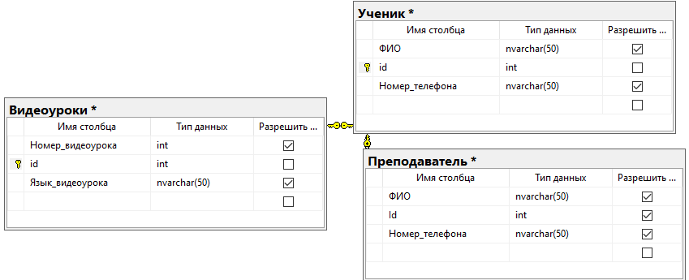

Рисунок Г.1 – Диаграмма классов

В таблицах 1.1 – 1.3 представлены описательные спецификации диаграммы классов.

Таблица 1.1 – Описание структуры класса «Ученик»

|  |  |
| --- | --- |
| Наименования | Тип данных |
| ФИО | Nvarchar(50) |
| id | Nvarchar(50) |
| Номер телефона | Int |

Таблица 1.2 – Описание структуры класса «Преподаватель»

|  |  |
| --- | --- |
| Имя столбца | Тип данных |
| Фио | Nvarchar(50) |
| Номер телефона | Int |
| Id | Nvarchar(50) |

Таблица 1.3 – Описание структуры класса «Видеоуроки»

|  |  |
| --- | --- |
| Имя столбца | Тип данных |
| Номер видеоурока | Nvarchar(50) |
| id | Int |
| Язык видеоурока | Int |

Динамические диаграммы описывают происходящие в системе процессы. К ним относятся диаграммы деятельности, сценариев, диаграммы взаимодействия и диаграммы состояний.

Диаграмма деятельности (или диаграмма последовательности)

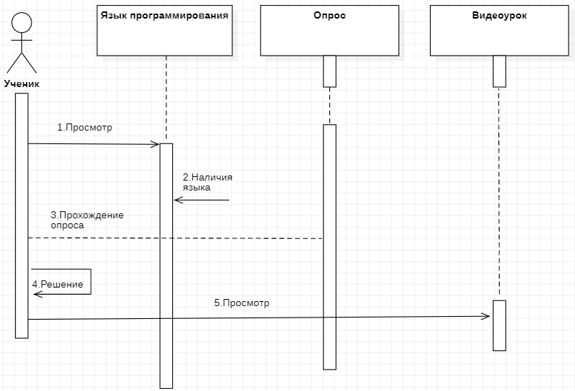

Рисунок Г.2 – Диаграмма деятельности (или диаграмма последовательности)

Приложение Д

Протокол испытаний ИС

**Информационная система**

**«*Видеоуроки*»**

**(*«ТСЭК»*)**

**Протокол проведения предварительных испытаний №__1__**

**Листов _______**

**2019**

**АННОТАЦИЯ**

Документ составлен по результатам предварительных испытаний информационной системы «***Видеоуроки***» (*«ТСЭК»*), выполненных в соответствии с «Программой и методикой предварительных испытаний».

СОДЕРЖАНИЕ

1 Автоматизированная информационная система «*Наименование системы*» (ИС *Видеоуроки*) 37

2 Состав комиссии по проведению испытаний 37

3 Цель испытаний 37

4 Перечень пунктов ТЗ, на соответствие которым проводились испытания 37

5 Перечень пунктов «Программы испытаний», по которым проведены испытания 37

6 Результаты испытаний 38

7 Сведения об отказах, сбоях и аварийных ситуациях 40

8 Сведения о корректировках параметров объекта испытаний и технической документации 40

9 Заключение комиссии 41

10 Подписи членов комиссии документа «Автоматизированная информационная система ИС *Видеоуроки*. Протокол проведения предварительных испытаний» 42

**АВТОМАТИЗИРОВАННАЯ ИНФОРМАЦИОННАЯ СИСТЕМА «*НАИМЕНОВАНИЕ СИСТЕМЫ*» (ИС *ВИДЕОУРОКИ*)**

Настоящий протокол составлен по результатам предварительных испытаний автоматизированной информационной системы «*Видеоуроки*» (ИС *Видеоуроки*), выполненных в соответствии с «Программой и методикой предварительных испытаний».

Место испытаний: ГБПОУ «ТСЭК»

(наименование предприятия/организации).

Дата и время испытаний: «30» Мая _ 2022_

с « 11.05.2022 » до « 31.05.2022 ».

**СОСТАВ КОМИССИИ ПО ПРОВЕДЕНИЮ ИСПЫТАНИЙ**

|  |  |  |  |
| --- | --- | --- | --- |
|  | ФИО, члена комиссии | - | Должность, члена комиссии |
|  |  |  |  |
|  |  |  |  |
|  |  |  |  |
|  |  |  |  |
|  |  |  |  |
|  |  |  |  |
|  |  |  |  |

**ЦЕЛЬ ИСПЫТАНИЙ**

Целью предварительных испытаний является проверка соответствия разработанного ИС «*Видеоуроки*» требованиям ТЗ.

**ПЕРЕЧЕНЬ ПУНКТОВ ТЗ, НА СООТВЕТСТВИЕ КОТОРЫМ ПРОВОДИЛИСЬ ИСПЫТАНИЯ**

Испытания проводились на соответствия пунктам ____2___ и _____3____ Технического задания.

**ПЕРЕЧЕНЬ ПУНКТОВ «ПРОГРАММЫ ИСПЫТАНИЙ», ПО КОТОРЫМ ПРОВЕДЕНЫ ИСПЫТАНИЯ**

Испытания проводились по пп. _________________

Программы и методики предварительных испытаний ИС «*Видеоуроки*» (далее по тексту «ПМИ»).

**РЕЗУЛЬТАТЫ ИСПЫТАНИЙ**

Подтверждены возможности, функции и режимы работы ИС «*Видеоуроки*» (п.7 «ПМИ»), в части выполнения следующих контрольных примеров испытаний:

Контрольный пример для проверки входа пользователя с корректным логином и паролем (п.7.2 «ПМИ»);

Контрольный пример для проверки входа анонимного пользователя (п.7.3 «ПМИ»);

Контрольный пример для проверки входа пользователя с использованием некорректного логина и/или пароля (п.7.4 «ПМИ»);

Контрольный пример для проверки возможности работы планами (п.7.9 «ПМИ»);

Контрольный пример для проверки возможности работы с показателями по оценке состояния работ по проекту (п.7.11 «ПМИ»);

Контрольный пример для проверки аналитического модуля (п.7.12 «ПМИ»);

Контрольный пример для проверки библиотеки документов (п.7.13 «ПМИ»);

Контрольный пример для проверки АРМ Администратора (п.7.14 «ПМИ»);

Подтверждены с замечаниями возможности, функции и режимы работы ИС «*Видеоуроки*» (п.7 «ПМИ»), в части выполнения следующих контрольных примеров испытаний:

Контрольный пример для проверки функционала АРМ Пользователя (п.7.7 «ПМИ»):

* Настроенные, на момент проведения предварительных испытаний ИС «*Видеоуроки*», аналитические отчеты с отображением информации по мероприятиям не позволяют однозначно и наглядно сравнивать ход работ по нескольким проектам одновременно. Отчетные формы требует доработки для обеспечения возможности наглядного сравнения хода работ по нескольким проекта (п. 7.7.3.6 ПМИ);
* При выполнении контрольного примера 7 п. 7.7.3.11 отбор записей по аналитическим признакам (глобальным параметрам). Общее замечание к отсутствию взаимосвязей между выбираемыми значениями аналитических признаков (глобальных параметров). ИС «*Видеоуроки*» позволяет выбрать заведомо не связанные значения разных признаков, что при определенных обстоятельствах может вызвать небольшое затруднение в использовании системы.
* При выполнении контрольного примера 7 п. 7.7.3.13 отбор записей мероприятий при использовании области фильтров. При попытке использовать фильтр по полю «Головной исполнитель» отбираются записи содержащие вхождения искомого значения в списке «Ответственных исполнителей» по типовому мероприятию. При попытке использовать фильтр по полю «Статус» для мероприятий головных ответственных отбираются записи содержащие вхождения искомого значения в поле «статус» частных задач всех ответственных исполнителей по типовому мероприятию.

Контрольный пример для проверки функции ведение перечня проектов (п.7.8 «ПМИ»). При создании нового или редактировании существующего проекта система позволяет задать дату окончания проекта меньше даты начала проекта.

Не подтверждены возможности, функции и режимы работы ИС «*Видеоуроки*» (п.7 "ПМИ"), в части выполнения следующих контрольных примеров испытаний:

Контрольный пример для проверки инсталляции *Видеоуроки* (п.7.1 «ПМИ»). По причине отсутствия специалиста соответствующей компетенции на предварительных испытаниях.

Контрольный пример для проверки производительности системы (п.7.15 «ПМИ»). По причине отсутствия специалиста соответствующей компетенции на предварительных испытаниях.

Контрольный пример для проверки резервного копирования и восстановления работы системы и данных после аварий (п.7.16 «ПМИ»). По причине отсутствия специалиста соответствующей компетенции на предварительных испытаниях.

Подтверждена комплектность ИС *Видеоуроки*;

Подтверждена комплектность и полнота предъявленной эксплуатационной документации (п.4.2 «ПМИ»).

**СВЕДЕНИЯ ОБ ОТКАЗАХ, СБОЯХ И АВАРИЙНЫХ СИТУАЦИЯХ**

Отказов и аварийных ситуаций в процессе испытаний не наблюдалось.

**СВЕДЕНИЯ О КОРРЕКТИРОВКАХ ПАРАМЕТРОВ ОБЪЕКТА ИСПЫТАНИЙ И ТЕХНИЧЕСКОЙ ДОКУМЕНТАЦИИ**

Корректировок параметров объекта испытаний в процессе испытаний не проводилось.

**ЗАКЛЮЧЕНИЕ КОМИССИИ**

Результаты испытания:

Комплектность ИС «Видеоуроки»соответствует эксплуатационным документам.

Комплектность документации соответствует требованиям к документированию.

Контрольные примеры пройдены полностью.

Требования эргономики и технической эстетики соблюдены.

Функциональные требования выполнены в полном объеме с замечаниями.

Замечания, выявленные по результатам проведения предварительных зафиксированных в настоящем протоколе.

Заключение:

В целом ИС Видеоуроки соответствует требованиям государственного контракта. Выявленные замечания к системе позволяют использовать систему для проведения опытной эксплуатации. ИС Видеоуроки может быть принята в опытную эксплуатацию.*.*

**ПОДПИСИ ЧЛЕНОВ КОМИССИИ ДОКУМЕНТА «АВТОМАТИЗИРОВАННАЯ ИНФОРМАЦИОННАЯ СИСТЕМА ИС *ВИДЕОУРОКИ*. ПРОТОКОЛ ПРОВЕДЕНИЯ ПРЕДВАРИТЕЛЬНЫХ ИСПЫТАНИЙ»**

|  |
| --- |
|  |
|  |
| Члены комиссии: |
|  |
| ___________________/____________./ |
| ___________________/____________./ |
| ___________________/____________./ |
| ___________________/____________./  ___________________/____________./  ___________________/____________./  ___________________/____________./ |
|  |
|  |
|  |
|  |

Приложение Е

Руководство пользователя

|  |  |
| --- | --- |
| ***УТВЕРЖДАЮ***  должность _________________________  __________________________________  подпись ______________________ ФИО  «____»______________________ 20__ г. |  |
| наименование вида ИС  Сокращенное наименование ИС | |
| ***СОГЛАСОВАНО***  должность _______________________  подпись___________________ ФИО  «____»__________________ 20__ г. | ***РАЗРАБОТЧИК***  должность _______________________  подпись___________________ ФИО  «____»_________________ 20__ г. |
| Город 20__ | |

содержание

1 Введение 46

1.1 Область применения 46

1.2 Краткое описание возможностей 46

1.3 Уровень подготовки пользователя 46

1.4 Перечень эксплуатационной документации 46

2 Назначение и условия применения 47

2.1 Назначение системы 47

2.2 Условия применения портала 47

3 Подготовка к работе 48

3.1 Состав и содержание дистрибутивного носителя данных 48

3.2 Порядок загрузки данных и проверка работоспособности 48

4 Описание операций 49

4.1 Описание операции 1 49

5 Аварийные ситуации 50

6 Рекомендации по освоению 51

7 Термины и сокращения 52

**Введение**

**Область применения**

Область применения ИС.

**Краткое описание возможностей**

Описание возможностей ИС.

**Уровень подготовки пользователя**

Основные требования к уровню подготовки пользователя для работы с ИС.

**Перечень эксплуатационной документации**

Перечень эксплуатационной документации, с которыми необходимо ознакомиться пользователю.

**Назначение и условия применения**

**Назначение системы**

Виды деятельности, функции, для упрощения которых предназначено данная информационная система

**Условия применения Портала**

Условия, при выполнении которых обеспечивается применение информационной системы в соответствии с назначением:

* вид ЭВМ и конфигурация технических средств
* входная информация
* база данных

**Подготовка к работе**

**Состав и содержание дистрибутивного носителя данных**

Состав и содержание дистрибутивного носителя данных.

**Порядок загрузки данных и проверка работоспособности**

Порядок загрузки данных и программ.

Порядок проверки работоспособности.

**Описание операций**

1. Описание всех выполняемых функций, задач, комплексов задач, процедур;
2. Описание операций технологического процесса обработки данных, необходимых для выполнения функций, комплексов задач (задач), процедур.

**Описание операции**

Для каждой операции обработки данных указывается:

1. наименование;
2. условия, при соблюдении которых возможно выполнение операции;
3. подготовительные действия;
4. основные действия в требуемой последовательности;
5. заключительные действия;
6. ресурсы, расходуемые на операцию.

**Аварийные ситуации**

1. Действия в случае несоблюдения условий выполнения технологического процесса, в том числе при длительных отказах технических средств.

2)Действия по восстановлению программ и/или данных при отказе магнитных носителей или обнаружении ошибок в данных.

3)Действия в случаях обнаружении несанкционированного вмешательства в данные.

4)Действия в других аварийных ситуациях.

**Рекомендации по освоению**

Рекомендации по освоению и эксплуатации, включая описание контрольного примера, правила его запуска и выполнения.

Термины и сокращения

| Термин | Полная форма |
| --- | --- |
|  |  |
|  |  |
|  |  |

**СОСТАВИЛИ**

|  |  |  |  |  |
| --- | --- | --- | --- | --- |
| Наименование организации, предприятия | Должность исполнителя | Фамилия, имя, отчество | Подпись | Дата |
|  |  |  |  |  |
|  |  |  |  |

**СОГЛАСОВАНО**

|  |  |  |  |  |
| --- | --- | --- | --- | --- |
| Наименование организации, предприятия | Должность исполнителя | Фамилия, имя, отчество | Подпись | Дата |
|  |  |  |  |  |
|  |  |  |  |
|  |  |  |  |

1. заполняется в организации